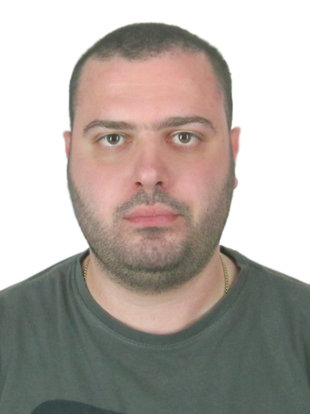
რეზიუმე

თეიმურაზ გვეტაძე

1. დაბადების თარიღი 24.07.1990 წ.
2. მოქალაქეობა საქართველო
3.სამოქალაქო სტატუსი დაოჯახებელი.
4. ტელეფონი მობ. 599-69-69-50
5. ელ.ფოსტა temuri.gvetadze@gmail.com

6. განათლება 2007-2011წ - აკაკი წერეთლის სახელობის უნივერსიტეტი ფაკულტეტი: საზოგადოებრივი მეცნიერებათა;
მიმართულება: მენეჯმენტი ;
ხარისხი: ბაკალავრი.

2012-2014 წ - აკაკი წერეთლის სახელობის უნივერსიტეტი.
ფაკულტეტი: ბიზნესის, სამართლისა და სოციალური მეცნიერებათა;
მიმართულება: საბანკო და საფინანსო;
ხარისხი: მაგისტრი.

2015-2018 წ - საქართველოს ტექნიკური უნივერსიტეტი.
ფაკულტეტი: ბიზნეს ინჯინერინგი;
მიმართულება: ფინანსები;
ხარისხი: დოქტორი.

საქართველოს პროფესიონალ ბუღალტერთა და აუდიტორთა ფედერაციის და შპს „ბიზნესის აკადემიური ცენტრის“ „ფინანსური მენეჯერის“ 4 ეტაპიანი სერტიფიცირების პროგრამის ოთხი ეტაპი:
1) ფინანსური აღრიცხვა ბუღალტერი.
2) საგადასახადო აღრიცხვის სპეციალისტი.
3) საწარმოო აღრიცხვა.
4) მმართველობითი აღრიცხვა.
ბუღალტერთა სერტიფიცირების ACCA-ის პროგრამით I, II და III -ეტაპები( მომენიჭა პროფესიონალ ბუღალტრის წოდება) წიგნები:
პირველი ეტაპის:
F1) ბუღალტერი ბიზნესში.
F2) მმართველობითი აღრიცხვა.
F3) ფინანსური აღრიცხვა.
მეორე ეტაპის:
2.2) ქართული ბიზნესსამართალი.
F5) საქმიანობის შედეგების მართვა.
2.3) საგადასახადო დაბეგვრა.
F8) აუდიტი და მარწმუნებელი სისტემა.
F7) ფინანსური ანგარიშგება.
F9) ფინანსური მენეჯმენტი.

მესამე ეტაპის:
P1) კორპორაციური მართვა, რისკი და ეთიკა.
P2) კორპორატიული ანგარიშგება.
P3) ბიზნესის ანალიზი.
P4) ფინანსური მართვა.
P7)აუდიტი და მარწმუნებელი მომსახურება.

7. კავალიფიკაცია ბიზნესის მართვის და ადმინისტრირების სპეციალისტი.

8. სამუშაო გამოცდილება: 1. შპს „ბიზნესმატიანე“ 2007-2011 ბუღალტერი.
2. შპს „ბიზნესმატიანე“ 2011-2013მდე მთავარი ბუღალტერი.
3. შპს „ფრეშ-ჯორჯია“(თავისუფალი ინდუსტრიული ზონა) 2010-2011 ბუღალტერი.
4, შპს „მისო GeoCapital“ 2011-2012 მთავარი ბუღალტერი.
5,შპს „მოზრდილთა და ბავშვთა რეაბილიტაციის ცენტრი“ 2013-2020 ბუღალტერი.
6, შპს „ფრეშ-ჯორჯია“(თავისუფალი ინდუსტრიული ზონა) 2013-2015 ფინანსური მენეჯერი.
7. სს „მისო კრისტალი“ 2015-2016 ბუღალტერი (მმართველობითი აღრიცხვა).
8. სს „მისო კრისტალი“ 2016-2018 შიდა აუდიტორი.
9. შპს „ემჯიემტექსი“ 2018-2020 ფინანსური მენეჯერი.
10. აკაკი წერეთლის სახლემწიფო უნივრსიტეტი 2019-2025 მოწვეული სპეციალისტი.
11, აკაკი წერეთლის სახლემწიფო უნივრსიტეტი 2025-დღემდე ასისტენტ-პროფესორი.
12. ქუთაისის საერთაშორისო უნივერისიტეტი 2025-დღემდე მოწვეული სპეციალისტი.
13. შპს +ივ ტექნოლოჯიას (ვირტუალური ზონის სტატუსის) 2020-2022 ფინანსური მენეჯერი.
14. შპს თვალის კლინიკა 2020-დღემდე ფინანსური მენეჯერი.
15. შპს აუდიტ ენდ ქონსალთინგ გრუპი 2020-დღემდე აუდიტორი.
9. ენები: ქართული-მშობლიური.
რუსული-კარგად
ინგლისური-კარგად.

10. სხვა უნარ-ჩვევები: საოფისე კომპიუტერული პროგრამები, “ორის ბუღალტერია” , „ინფო ბუღალტერია“ , „ბალანსი (1c)“, „ლონკიპერი“ და “QuickBook“-გამართული მუშაობა.

